智能纪要：37-生物学习方法 2026年1月18日
会议主题：37-生物学习方法
上传时间：1月18号（周日） 19:00 （GMT+08）

智能纪要由 AI 生成，可能不准确，请谨慎甄别后使用

总结
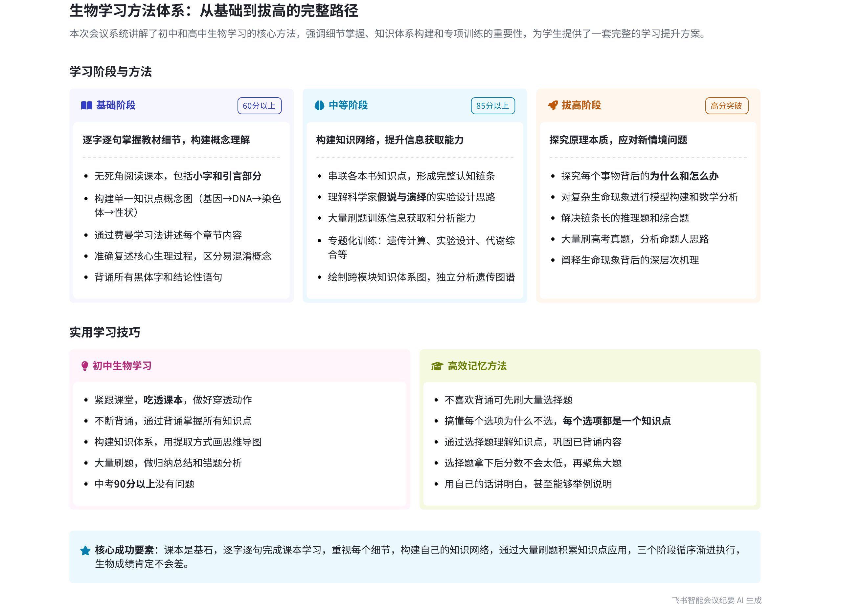
本次会议说话人1详细分享了生物学习方法，涵盖初中和高中不同阶段，强调课本细节的重要性，分阶段阐述学习重点，并给出刷题、构建知识网络等具体学习建议，内容如下：
- 初中生物学习方法
- 紧跟课堂与吃透课本：初中生物学习要紧跟课堂，逐字逐句吃透课本，做好穿透动作，将课本细节理解到位。
- 背诵与构建体系：通过不断背诵掌握知识点，之后用提取方式画思维导图构建知识体系，大量刷题并进行归纳总结和错题分析，中考有望达到 90 分以上。
- 高中生物学习方法
- 基础阶段
- 穿透基础概念：高中生物核心也是细节，教材需逐字逐句阅读，包括小字和引言部分。
- 构建概念图：基础阶段可构建单一知识点的概念图，如以基因为核心构建其与 DNA、染色体、性状、蛋白质等概念的关联图，帮助理解概念逻辑。
- 强化记忆：必修一的分子与细胞部分，要通过反复阅读、默写、讲解等方式打牢基础，可运用费曼学习法向别人讲述知识点。基础完成标准是不看书能复述核心生理过程，准确区分易混淆概念，背诵课本黑体字和结论性语句，达到 60 分以上。
- 中等阶段
- 构建知识网络：将课本知识点串联起来，形成从基因到蛋白质、细胞代谢、个体性状、种族进化的完整认知链条，从宏观角度构建各本书知识点的知识网络。
- 理解实验思路：深刻理解科学家如孟德尔、摩尔根等的实验设计思路，思考他们提出假说、演绎推理、验证结论的过程，这是中等阶段拔高的关键。
- 提升信息获取能力：通过大量刷题和错题分析，提升从复杂图标、曲线、文字信息中快速提炼有效信息的能力，并进行定性或定量分析。
- 专项训练：针对遗传计算、实验设计、代谢综合调节等高频难点进行专项训练，聚焦同类题型，归纳解题方法和技巧，完成标准是能绘制跨模块知识体系图，独立分析遗传图谱和进行概率计算，熟练解答各类图表题，达到 85 分以上。
- 拔高阶段
- 探究原理：不满足于教材结论，探究事物背后原理，围绕“为什么”“怎么办”思考概念和结论背后的逻辑，应对新情境问题。
- 建模与推理：对复杂生命现象进行模型构建和数学分析，解决链条长的推理题，针对性刷综合题。
- 刷高考真题：大量刷高考真题，分析命题人思路、设问方式、能力要求和答案组织能力。拔高完成标准是能阐释生命现象深层次机理，快速拆解高考级新材料题目。
- 生物学习综合建议
- 重视课本：课本是基石，逐字逐句学习课本，理解每个细节，能用自己的话讲明白知识点并举例说明。
- 构建知识网络：可借助老师或教辅书构建属于自己的知识网络。
- 刷题策略：不喜欢背诵可先刷大量选择题，搞懂每个选项涉及的知识点，选择题拿下后再聚焦刷大题，巩固已背诵知识点，从而取得高分。后续说话人1会提供更详细、细化的知识点学习方法。遇到问题可与教练沟通。
[该类型的内容暂不支持下载]

智能章节
00:07 生物学习方法及关键在于把握课本细节
本章节主要介绍生物的学习方法。说话人认为生物好学，关键在于细节，很多孩子学不好生物是没搞定书上细节，像小字、引言部分都可能出题。若能无死角吃透课本，生物不可能学不好，而穿透的本质就是逐字逐句、零死角地掌握所有细节，还会提醒注意事项并分析生物逻辑。
01:26 初中生物学习方法及教练指导保障提分
本章节主要围绕初中生物学习方法展开。说话人认为初中生物较简单，学习时要紧跟课堂、吃透课本，做好穿透、背诵知识点，构建知识体系、画思维导图，大量刷题并做归纳总结与错题分析。强调关键是背和理解知识点、构建知识网络，教练会带领孩子落实这些方法，按此做中考生物有望上90分。
02:11 高中生物基础学习方法及达标标准
本章节介绍高中生物学习方法。首先要穿透基础概念，逐字阅读教材；构建概念图辅助理解，以基因为例关联相关概念；记忆是理解基石，用反复阅读、默写、讲解等方式打牢必修一基础，可借助费曼学习法。基础完成标准是不看书能复述核心过程、区分易混淆概念、准确背诵重点语句，达此标准生物60分以上没问题。
04:04 生物中等阶段学习方法及提分目标
本章节主要介绍生物学习中等阶段的方法。要构建宏观知识网络，将各本书知识点串联；深刻理解假说与演绎，思考科学家研究过程；通过大量刷题提升信息获取能力；进行专题化训练，聚焦高频难点找解题方法。完成标准是能绘制跨模块知识体系图，独立分析遗传图谱等，争取达85分以上实现拔高。
08:13 生物拔高阶段的思考要点与训练方法
本章节主要围绕生物学习的拔高阶段展开。强调不能满足于教材结论，要探究事物背后原理，围绕“为什么”“怎么办”思考概念及结论逻辑；针对综合难题进行大量推理与计算训练，多刷高考真题分析命题思路等；拔高核心是阐释生命现象机理、拆解新材料题目，且对生物要有自己的思考和理解。
10:08 生物学习三阶段方法及后续学习安排
本章节介绍生物学习方法，强调课本是基石，要逐字逐句学习，理解每个细节，能用自己的话和举例说明知识点，完成约70%-80%的学习。接着构建知识网络，可借助教辅或由老师帮忙。还可通过大量刷题积累应用，不喜欢背诵就先刷选择题，理解每个选项，再聚焦刷大题巩固，分三阶段学习就能拿高分，后续会出更详细方法。
[该类型的内容暂不支持下载]

关键决策
- 关键决策：按照穿透提取、背诵、构建知识体系、刷题归纳的方法学习生物。
- 问题：如何学好生物，包括初中和高中不同阶段的学习方法。
- 讨论方案：说话人1提出，初中生物紧跟课堂，吃透课本，做好穿透、背诵、构建知识体系、刷题归纳等动作；高中生物分基础、中等、拔高三个阶段，基础阶段穿透基础概念、构建概念图、背诵知识点；中等阶段构建宏观知识网络、理解科学家实验思路、提高信息获取能力、进行专项训练；拔高阶段探究知识背后原理、进行建模与逻辑推理、刷高考真题。
- 决策依据：生物学习的特点和规律，以及不同阶段的学习目标和要求。

- 其他决策：
- 教练会带领初中和高中学生完成学习过程。
- 后续会出更详细、细化的知识点学习方法。
[该类型的内容暂不支持下载]

金句时刻
「生物学好的关键就是细节，即课本的细节，若能把书无死角地搞定，生物不可能学不好。」
—— 说话人 1，突出了生物学习中把握课本细节的重要性，是学好生物的核心观点。

「中等阶段要构建宏观的知识网络，将书的知识点串联起来，形成完整的认知链条，才能合理运用知识点。」
—— 说话人 1，明确了中等阶段生物学习的重点，对提升生物学习效果有重要指导意义。

「思考的本质是提问，围绕“为什么”“怎么办”去思考每个概念背后的逻辑，有助于理解知识的本质，应对新情境问题。」
—— 说话人 1，提供了一种深入学习生物的思考方法，具有独特的洞察和启发性。
[该类型的内容暂不支持下载]

相关链接
- 妙记：37-生物学习方法
- 文字记录
- 37-生物学习方法 2026年1月18日

